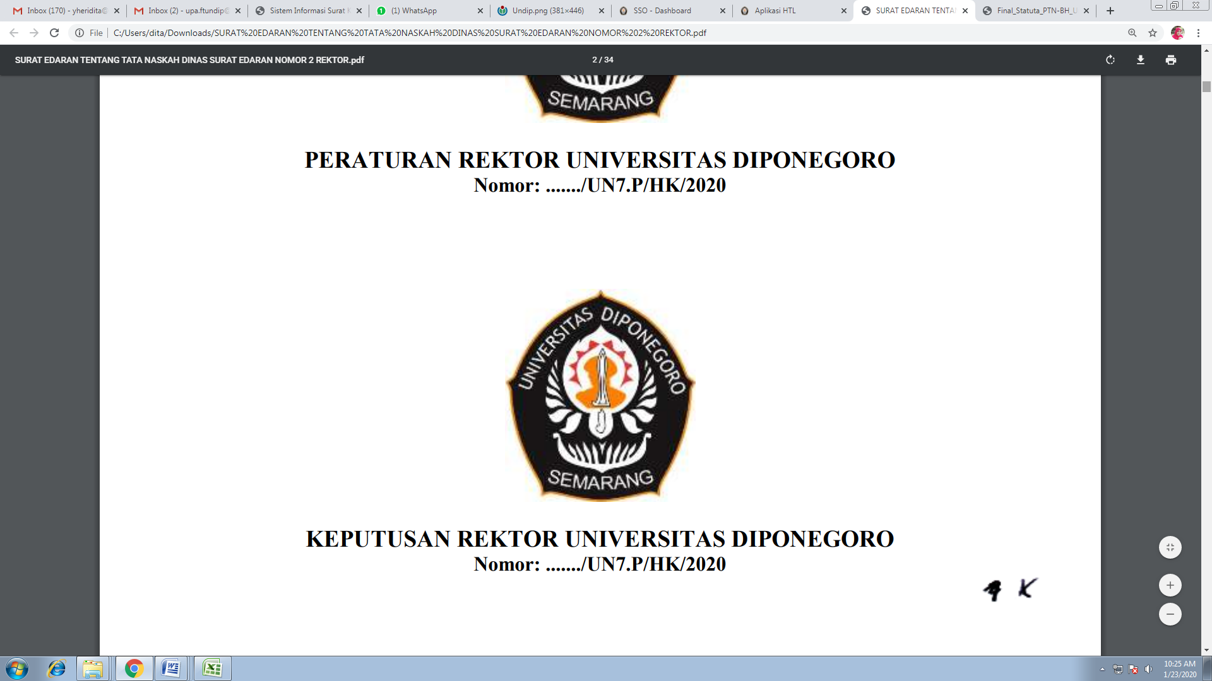
KEMENTERIAN PENDIDIKAN TINGGI, SAINS, DAN TEKNOLOGI
UNIVERSITAS DIPONEGORO
FAKULTAS TEKNIK
DEPARTEMEN TEKNIK KOMPUTER
Jalan Prof. Sudarto, S.H.
Tembalang Semarang Kode Pos 50275
Telp. (024) 76480609
www.ft.undip.ac.id | email: teknik[at]undip.ac.id

Nomor : ${nomor_surat}
Lampiran : -
Hal : Permohonan Kerja Praktik

Yth.
Wakil Dekan Bidang Akademik dan Kemahasiswaan
Fakultas Teknik Universitas Diponegoro
di tempat

Dalam rangka menyelesaikan mata kuliah kerja praktik, mahasiswa Fakultas Teknik
yang tersebut di bawah ini:
Nama : ${nama}
NIM : ${nim}
Prodi/Jurusan : ${prodi}
Semester : ${semester}
Mohon izin bersama ini kami memohon kiranya berkenan memberikan Surat guna keperluan pelaksanaan Kerja Praktik yang direncanakan berlangsung pada tanggal ${tanggal}.
Demikian permohonan ini kami sampaikan, atas perhatian dan bantuan Ibu, kami ucapkan terima kasih.

Semarang, ${tanggal}

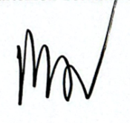
Ketua Departemen Teknik Komputer

Dr. Maman Somantri S.T., M.T.
NIP. 197910022009122002

